**常州市新北区新桥街道中心幼儿园——新龙中一班**

**2023.10.9**

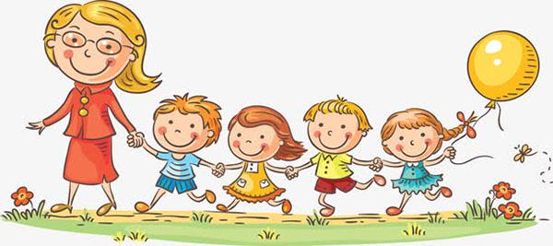

**第一篇章**

**来 园 篇**

今日来园幼儿24人，6人请假。

**★第二篇章**

** 集 体 活 动 篇 **

《国旗多美丽》是一首四乐句、两段体的儿童歌曲，结构稳定且平稳，歌曲的旋律流畅、亲切，曲调激情，节奏明快，雄壮有力，充满对国旗、祖国的赞美之情；本曲多为一字一音，旋律简单易唱，歌词通俗易懂但是两段的歌词容易混淆。

我班幼儿喜欢音乐活动，能感知歌曲的基本节奏，通过图片和提问了解五星红旗的特点，用歌曲中的语言表达；能感受歌曲中的特点，如活泼、快乐的表达歌曲。但部分孩子在节奏上，还有表现力上比较欠缺，还有部分孩子唱歌不会用自然的声音演唱，会出现喊唱的现象。通过音乐活动提高幼儿的表达。

|  |  |  |
| --- | --- | --- |
| **C:\Users\Administrator\Desktop\IMG_8484.JPGIMG_8484** | **C:\Users\Administrator\Desktop\IMG_8485.JPGIMG_8485** | **C:\Users\Administrator\Desktop\IMG_8486.JPGIMG_8486** |
| **C:\Users\Administrator\Desktop\IMG_8487.JPGIMG_8487** | **C:\Users\Administrator\Desktop\IMG_8488.JPGIMG_8488** | **C:\Users\Administrator\Desktop\IMG_8505.PNGIMG_8505** |

**★第三篇章**

** 午 餐  篇 **

1.午餐情况

今天午饭吃的是藜麦饭、红烧罗氏虾、韭菜炒银芽、美味罗宋汤。其中**李成蹊，李天佑，丁昕辰，朱宇乐，邱宇淏，张熙隽、张徐恺，彭钰韩，林伯筱，蒋清竹，万明玥，蔡梦恬，李承锴，尹乐岩，陈博宣，孙屹然，蒋荣朔，裴家骏、高远，祁文晞，朱睿；**

**邵锦宸、唐梦萱，王子航**吃饭过慢。

2.午睡情况

今天全部小朋友都自主入睡。

**★第四篇章**

** 户 外 活 动 篇 **

**户外搭建，锻炼合作意识。**

|  |  |  |
| --- | --- | --- |
| **C:\Users\Administrator\Desktop\IMG_8447.JPGIMG_8447** | **C:\Users\Administrator\Desktop\IMG_8450.JPGIMG_8450** | **C:\Users\Administrator\Desktop\IMG_8452.JPGIMG_8452** |
| **C:\Users\Administrator\Desktop\IMG_8458.JPGIMG_8458** | **C:\Users\Administrator\Desktop\IMG_8463.JPGIMG_8463** | **C:\Users\Administrator\Desktop\IMG_8467.JPGIMG_8467** |

**★第五篇章**

** 区 域 活 动 篇 **

**孩子们继续探索各类玩具的游戏玩法。**

|  |  |  |
| --- | --- | --- |
| **C:\Users\Administrator\Desktop\IMG_8495.JPGIMG_8495** | **C:\Users\Administrator\Desktop\IMG_8496.JPGIMG_8496** | **C:\Users\Administrator\Desktop\IMG_8494.JPGIMG_8494** |
| **C:\Users\Administrator\Desktop\IMG_8502.JPGIMG_8502** | **C:\Users\Administrator\Desktop\IMG_8504.JPGIMG_8504** | **C:\Users\Administrator\Desktop\IMG_8503.JPGIMG_8503** |

**★第六篇章**

** 家 园 联 系 篇 **

1.天气转凉，请家长帮助幼儿选择合适的衣物，避免着凉哦~